RESOLUCIÓN N° 217/23

VISTOS:

Que, ........................................... interpone reclamación ante esta Defensoría del Asegurado (DEFASEG) solicitando que ................................................... otorgue cobertura al siniestro vehicular ocurrido con fecha 1 de diciembre de 2022, de conformidad con el SEGURO VEHICULAR - PÓLIZA No .................................;

Que, la señalada reclamación cumple con los requisitos de materia, cuantía y oportunidad establecidos en el Reglamento de la DEFASEG (http://www.defaseg.com.pe/reglamento);

Que, habiéndosele corrido traslado de la respectiva reclamación, ................ presentó sus respectivos descargos y la documentación solicitada;

Que, el 21 de agosto de 2023 se llevó a cabo la audiencia de vista con la presencia de ambas partes;

Que, la reclamación se sustenta resumidamente en lo siguiente: (1) solicita la cobertura por pérdida total del vehículo camioneta de placa ................, por despiste con volcadura al río; (2) indica que sí se presentó la denuncia policial inmediatamente por los hechos que en ese momento eran de conocimiento, considerando la desaparición del chofer; (3) se efectúo el 02 de diciembre a las 12:17 horas, luego de haber agotado la búsqueda por la desaparición de la camioneta e incomunicación del chofer desde el mismo día del siniestro el 1 de diciembre a las 20:00 horas, juntamente con efectivos de la PNP, a pesar de los obstáculos de la oscuridad; (4) la búsqueda se realizó teniendo como referencia la última ubicación indicada por la empresa del GPS; (5) los hechos fueron comunicados a ................ en forma inmediata, teniendo el recorrido de mapeo del GPS; (6) ante la búsqueda permanente y continua en las horas siguientes a la ocurrencia, el 3 de diciembre de 2022 a las 12:30 horas, se ubicó por personal de la PNP la unidad vehicular, sumergida en el río mantaro, determinando la PNP que habría participado de un accidente de tránsito, con despiste, volcadura y sumersión de la unidad y, hasta ese momento no se ubicaba al chofer. Por lo que, ante los nuevos hechos se registro la ampliación de la denuncia policial al ubicar la camioneta; (7) la exigencia de pasar el dosaje etílico dentro de las cuatro horas, no guarda ninguna relación con la eventualidad de los hechos en un accidente de esta naturaleza, comprobada por la autoridad policial. Es un imposible que el chofer, luego de sufrir una volcadura con la camioneta y sumergirse en las aguas del río, pueda pasar la pruab de dosaje etílico, en un plazo máximo de cuatro horas; (8) lo objetivo y real comprobado por la PNP, es que el mismo día de los hechos, a partir de las 20:00 horas, no se ubicaba la camioneta, ni al chofer. La camioneta fue ubicada sumergida en las aguas del río el 03 de diciembre de 2022; (9) el chofer relató los hechos a nivel policial luego de 7 días debido al trauma que sufrió por la volcadura, no recordando las horas que pasó inconsciente, y que por una reacción de supervivencia humana, al sentid la humedad del agua en su cuerpo, pudo salir del río con mucha dificultad y subir a la carretera, pidiendo auxilio a los que transitaban con su vehículo; (10) el chofer permaneció solo alimentándose de frutas, pero sin una real capacidad de conocimiento y conciencia de ubicación y espacio, producto del grave shock de la vocadura; (11) el estado del chofer no era posible pasar un dosaje etílico, ya que por el impacto de la volcadura, sufrió conmoción cerebral con la pérdida de conocimiento, habiendo quedado obnubilado, por súbita presión arterial alta; (12) luego de siete días, se llegó a tener comunicación con el chofer desaparecido, quien se presentó a la comisaría de la PNP para cumplir con su declaración de los hechos.

Que, por su parte, en sìntesis, ................ expresa lo siguiente: (1) el siniestro no está cubierto por incumplimiento de cargas y debido a un uso distinto al declarado: (2) el día 02 de diciembre del 2022 a horas 08:24 aproximadamente, la señora ....................................... comunicó a la Central de Emergencias SI24 reportando el siniestro ocurrido el mismo día a horas 01:00 aproximadamente, relatando que el conductor de la unidad asegurada señor ........................................................... había sufrido el robo total de la unidad a mano armada y que la empresa de GPS ya había sido informada; (3) el día 03 de diciembre a las 17:51 la señora ....................................... reportó a la Central de Emergencia el recupero del vehículo asegurado, indicando que había sido encontrado sumergido en el rio Mantaro a unos 30km de la Vía, confirmando que en realidad había participado de un accidente de tránsito de modalidad despiste con posterior volcadura; (4) durante la evaluación del siniestro se pudo obtener el Informe Policial Nº10-2023 UPIAT –PNP HYO, en donde según las declaraciones del conductor de la unidad asegurada, señor ..........................................................., se apersonó a la comisaria después de 8 días de sucedido el siniestro a brindar su manifestación refiriendo que, debido a que se encontraba asustado después del siniestro, se fue a la casa de sus padres ubicada en centro poblado Rio Chary Centro, estando en la clandestinidad, no realizando la denuncia policial y dosaje etílico de manera oportuna; (5) al haberse denunciado el evento 8 días después de ocurrido el siniestro y no haberse sometido al dosaje etílico dentro de las siguientes 4 horas desde la ocurrencia del evento, se incurrió injustificadamente en incumplimiento de las obligaciones establecidas en el Contrato de Seguro, impidiendo a la aseguradora verificar las circunstancias y responsabilidades del siniestro, lo que determina la pérdida del derecho indemnizatorio conforme se prevé en las Condiciones Generales de la Póliza; (6) los incumplimientos son imputables al asegurado, dado que no se ha acreditado la existencia de hecho alguno que los justifique. De otro lado, respecto a la calificación de los incumplimientos, destaca que en los mismos ha mediado por lo menos culpa inexcusable, toda vez que se ha omitido el cuidado elemental que cualquier persona está en la obligación de seguir; es decir, se ha obrado con negligencia grave que además ha afectado el derecho que nos asiste de investigar de manera oportuna las circunstancias y responsabilidades de la ocurrencia del siniestro reportado; (7) además de ser una obligación de carácter contractual, el reporte oportuno del siniestro constituye una obligación de naturaleza legal establecida en la Ley del Contrato de Seguro (Ley 29946) y el Reglamento de Gestión y Pago de Siniestros aprobado por Resolución SBS 3202-20132. Asimismo, la obligación de efectuar la denuncia policial correspondiente y realizar los demás trámites que corresponden, es una obligación contenida en el Reglamento Nacional de Tránsito; (8) con la ORDEN DE COMPRA Nro.0010010843 se confirma que la unidad asegurada se encontraba en alquiler cuando sucedió el siniestro; (9) el uso declarado en la solicitud del seguro fue el de uso particular, también se rechaza la cobertura del siniestro al haberse destinado el vehículo durante el evento reportado a un uso distinto al declarado; (10) se ha incurrido en la exclusión que se transcribe: “CONDICIONES GENERALES artículo 5º.- EXCLUSIONES 5.1 EXCLUSIONES GENERALES Cualquiera sea la cobertura contratada, salvo que en las Condiciones Particulares se consignara una cobertura o cláusula específica que estipule lo contrario; este seguro no cubre: (…) 5.1.8 El siniestro que se produzca, mientras el vehículo hubiese estado: (…) c) Prestando servicio público en forma momentánea o permanente o hubiese sido dado en alquiler o utilizándose para fines de enseñanza o instrucción, así como cuando fuese utilizado para un uso diferente del que fue inicialmente declarado a LA COMPAÑÍA al momento de contratar la Póliza de Seguro.”; (10) el rechazo de cobertura se fundamenta en las siguientes causales de exclusión: (i) Denuncia policial extemporánea, (ii) reporte extemporáneo a la compañía; (iii) No se sometió a Dosaje Etílico; (iv) No se presentó el peritaje policial de daños, y (v) uso diferente respecto del cual fue inicialmente declarado al contratar la póliza. En tal virtud, ante el incumplimiento de la asegurada de sus cargas contractuales y la consecuente exclusión de cobertura, la aseguradora quedó exenta de otorgar la indemnización pactada; (11) el siniestro no fue reportado a la brevedad a ................, sino de manera injustificada luego de transcurridas más de diez (10) horas de ocurrido, lo cual conlleva a la pérdida del derecho indemnizatorio; (12) el día 2 de diciembre del 2022, a horas 08:24 aproximadamente, la señora ....................................... reportó a nuestra Central de Emergencias SI24 el siniestro ocurrido el día anterior entre las 21:00 y 22:00 horas, puesto que durante dicho lapso de tiempo debió de haber llegado el vehículo a su lugar de trabajo, pero no lo hizo. Es así como, desde ese momento está inubicable el vehículo asegurado y, por ello, el reclamante considera que el conductor de la unidad asegurada, señor ..........................................................., había sufrido el robo total de la unidad; (13) el reporte a la aseguradora sobre la ocurrencia del siniestro, puede ser realizado por cualquier persona o tercero no participante en el siniestro, más aún si el contratante es una persona jurídica que cuenta con trabajadores a su disposición, con lo cual también se evidencia que no hubo impedimento ni justificación para que el reporte sea efectuado en el más breve plazo posible, conforme a las condiciones pactadas y no luego de diez (10) horas aproximadamente de ocurrido, ocasionando que el asegurado haya incumplido con la carga establecida numeral 6.1.5 de la póliza de seguros; (14) el reclamante no ha demostrado la existencia de un supuesto de hecho calificado como caso fortuito o fuerza mayor que le haya impedido informar la ocurrencia del siniestro en el más breve plazo y no recién pasada las diez (10) horas de producido; (15) el siniestro no ocurrió en una zona geográfica aislada o remota del territorio nacional que haya impedido el reporte oportuno del mismo. Conforme se desprende de la denuncia policial efectuada ante la Comisaría PNP de Yauli – La Oroya, cuya copia se adjunta y donde se denunció el robo del vehículo asegurado, es el caso que la misma se registró a las 15:57 horas del 02/12/2022, es decir, luego de diecisiete (17) horas aproximadamente de ocurrido el siniestro (01/12/2022 entre las 21:00 y 22:00 horas), conforme consta en autos; (16) en la segunda versión del siniestro (ya no mencionan al robo, sino un accidente de tránsito), también resulta extemporánea la denuncia policial, puesto que -según versión brindada por el conductor ante la policía- ésta se efectuó luego de ocho (8) días de ocurrido el evento, conforme se puede apreciar en el Informe Policial Nº10-2023 UPIAT –PNP HYO; (17) existen diversas comisarias dentro de la jurisdicción del referido distrito donde supuestamente se produjo el siniestro, por lo que el asegurado bien pudo realizar la denuncia oportunamente; (18) el conductor del vehículo asegurado no se sometió al examen de dosaje etílico, y no ha alegado ni sustentado alguna justificación razonable que le haya impedido la realización de dicho examen. Dicho examen de dosaje etílico resulta necesario para evaluar el estado de conductor al momento de ocurrido el accidente, siendo el caso que la no realización de dicho examen sin duda afecta a la aseguradora en la investigación de las circunstancias del siniestro, por lo que dicha conducta configura por sí sola causal suficiente para la negativa justificada de cobertura del siniestro.

CONSIDERANDO:

PRIMERO: Conforme a su Reglamento, la DEFASEG está orientada a la protección de los derechos de los asegurados o usuarios de los servicios del seguro privado contratados en el país, mediante la solución de controversias que se susciten con las empresas aseguradoras, entendiéndose por “asegurados” y “usuarios de seguros” a los asegurados propiamente dichos, a los contratantes del respectivo seguro y/o a los beneficiarios nombrados en las pólizas.

SEGUNDO: Asimismo, de acuerdo a su Reglamento, la DEFASEG sólo es competente para pronunciarse y resolver los reclamos indemnizatorios de los asegurados que hubiesen sido sometidos a su conocimiento, sobre la base de la documentación obrante en el correspondiente expediente y con arreglo a derecho, en la medida que los señalados reclamos indemnizatorios cumplan los requisitos reglamentarios de materia y cuantía, de manera que los reclamos por materias distintas al otorgamiento de cobertura, como pueden ser tratándose de pretensiones indemnizatorias por daños y perjuicios, o por reembolso de gastos, son ajenas a la competencia de esta Defensoría.

TERCERO: Conforme a la Ley del Contrato de Seguro, todas las cuestiones jurídicas se rigen por lo dispuesto en esa ley y por las que convencionalmente se acuerden, en cuanto no vulneren los principios esenciales de la naturaleza jurídica del seguro. Solo se aplica el derecho común a falta de disposición de derecho de seguros o de protección al consumidor.

CUARTO: Conforme a lo identificado en la audiencia de vista, y sobre la base de los términos contenidos en la reclamación y en la absolución al mismo, la cuestión controvertida radica en determinar si el rechazo de cobertura al siniestro, comunicado por ................ al asegurado es legítimo o no, en virtud de las causales expresadas.

QUINTO: Las causales de rechazo invocadas por la aseguradora radican en el incumplimiento de las siguientes estipulaciones contractuales:

“CONDICIONES GENERALES DE LA PÓLIZA:
Artículo 6º.- PROCEDIMIENTO Y PLAZO PARA PRESENTAR LA SOLICITUD DE COBERTURA
En adición a las cargas y obligaciones señaladas en el artículo 7° de las Cláusulas Generales de Contratación, en caso de siniestro, el ASEGURADO, deberá cumplir con las siguientes cargas y obligaciones, bajo pena de perder el derecho indemnizatorio: (…)

6.1.1 Denunciar en forma veraz y de inmediato el hecho a la Autoridad Policial de la jurisdicción, debiendo presentar una copia certificada de la denuncia a LA COMPAÑÍA.

6.1.2 Solicitar a la Autoridad correspondiente la constatación de daños mediante el Peritaje Técnico respectivo, debiendo presentar una copia a LA COMPAÑÍA.

6.1.3 Someterse al dosaje etílico pertinente, el cual deberá ser practicado dentro de un plazo que no exceda las cuatro horas desde la ocurrencia del siniestro, debiendo presentar a LA COMPAÑÍA una copia Autenticada o Certificado expedida por la Autoridad competente.

(...)
6.1.5 Comunicar en el más breve plazo posible a LA COMPAÑÍA la ocurrencia del siniestro”

Como puede apreciarse, jurídicamente se trata de (i) cargas convencionales (la denuncia policial, la toma del dosaje etílico y el peritaje técnico dentro del más breve plazo y (ii) legal (el aviso del siniestro a la aseguradora), que derivan, en la pérdida de derechos indemnizatorios, corresponde evaluar si hubo efectivamente inobservancia de la carga, a qué se debió y qué consecuencias derivan de ello.

SEXTO: Este colegiado no tiene duda que lo relativo a formular la denuncia policial y realizarse un examen de alcoholemia dentro de los plazos previstos en la póliza, corresponde a una carga convencional, la misma que se rige por lo establecido en el artículo 59 de la Ley N° 29946 – Ley del Contrato de Seguro, que regula la posibilidad jurídica que las partes puedan convenir la caducidad de los derechos del asegurado por la inobservancia de cargas, en la medida que ello provenga de dolo o culpa inexcusable. Así, la ley diferencia entre las cargas a ser observadas antes y después del siniestro. La carga a la que se contrae el rechazo corresponde a la típica carga post siniestro. Tratándose de las cargas convencionales a ser observadas luego de la ocurrencia del siniestro, la caducidad de los derechos (indemnizatorios) del asegurado, y, por consiguiente, la liberación de responsabilidad (indemnizatoria) de la aseguradora sólo ocurrirá si la inobservancia por dolo o por culpa inexcusable hubiese influido en la extensión de la obligación asumida. En otras palabras, la sola inobservancia de la carga convencional, inclusive en el supuesto que se explicase por dolo, no genera de por sí la pérdida de los derechos indemnizatorios y la liberación de la aseguradora, sino que resulta indispensable que se invoque y, desde luego, que se demuestre, el perjuicio que ello significa para la aseguradora, de manera que se hubiese afectado la extensión de su obligación de pago, así como se demuestre si el incumplimiento se debió a dolo, culpa inexcusable, siendo distintas las consecuencias si existe culpa leve o no existió culpa. Por tanto, cada caso debe ser analizado en forma particular.

SÉPTIMO: En el presente caso, ................ SEGUROS ha acreditado que en la póliza de seguros figura la obligación de denunciar el hecho a la autoridad policial y de someterse oportunamente al dosaje etílico y que la falta de cumplimiento de esas cargas al mismo da lugar a la pérdida de los derechos de indemnización de la póliza.

Asimismo, la aseguradora ha señalado que el incumplimiento de esas cargas le impidió verificar las circunstancias y responsabilidades del siniestro, como es conocer el estado de ecuanimidad del conductor al momento de ocurrir el siniestro, hecho que ha influido en la verificación o determinación del siniestro.

También, es un hecho probado y no controvertido que el asegurado no cumplió con formular la denuncia policial, ni con solicitar la constatación de daños mediante el peritaje técnico respectivo ni con someterse al dosaje etílico pertinente en el más breve plazo.

En efecto, de acuerdo con los actuados el accidente al vehículo asegurado ocurrió el 01 de diciembre de 2022, y la denuncia se hizo después de transcurridos más de 10 horas de ocurridos los hechos, y el chofer no se sometió al dosaje etílico, presentándose a dar su manifestación después de ocho días.

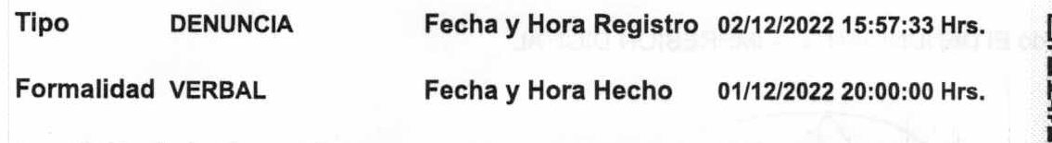

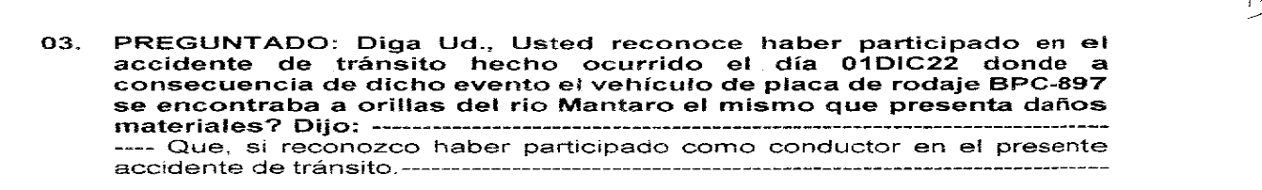

.............................................................................................

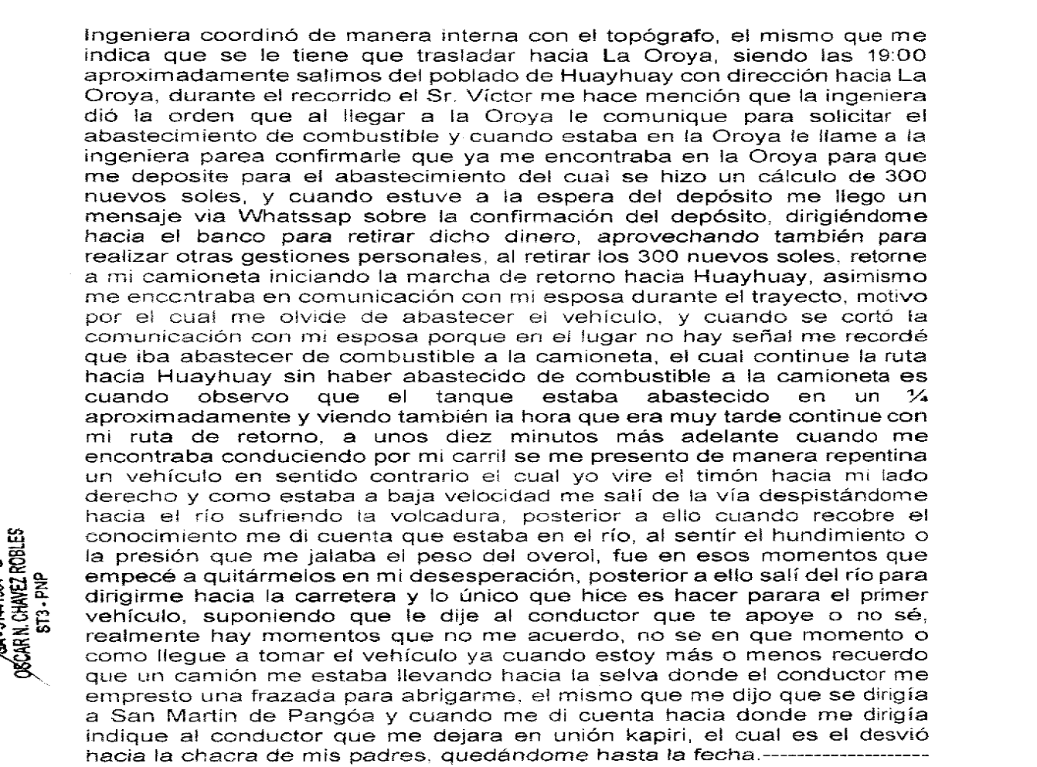

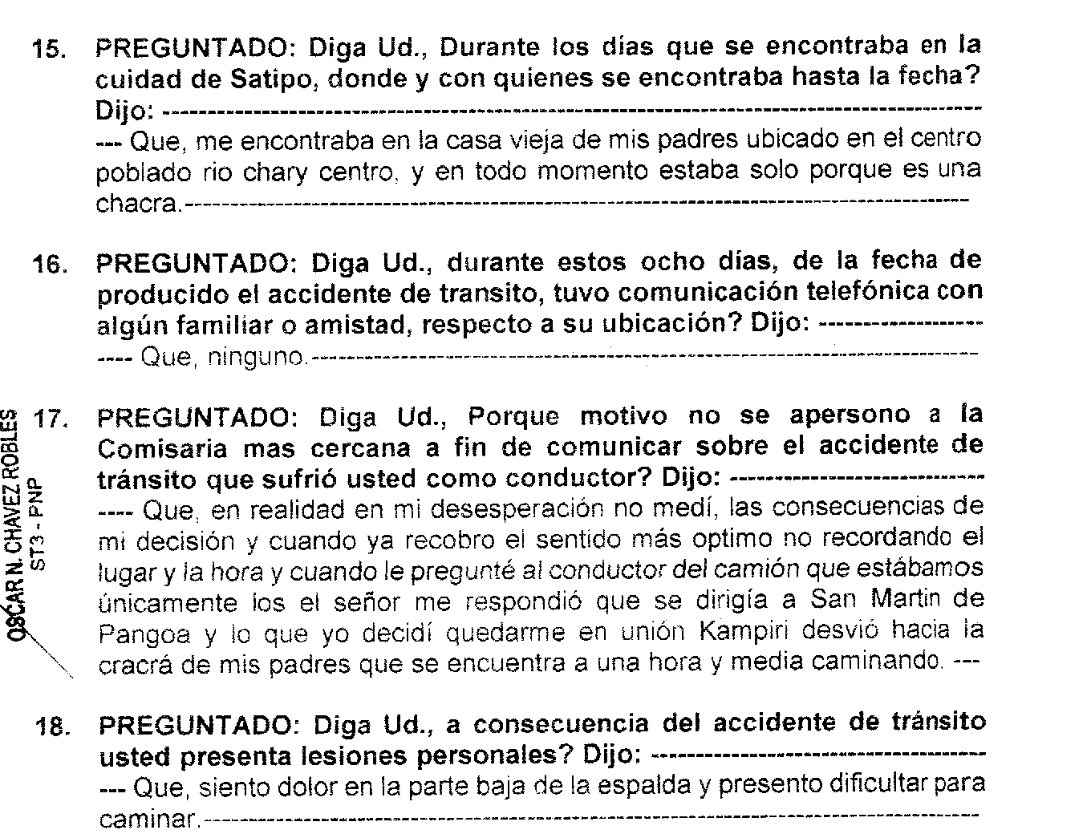011111111

Si bien se ha alegado que el chofer no estaba en condiciones de presentarse en la comisaría y someterse al dosaje etílico, en el expediente no existe evidencia que acredite dicha afirmación que haya estado imposibilitado.

Este colegiado no tiene duda que lo relativo a realizarse un examen de alcoholemia dentro de los plazos previstos en la póliza, corresponde a una carga convencional, la misma que se rige por lo establecido en el artículo 59 de la Ley N° 29946 – Ley del Contrato de Seguro, que regula la posibilidad jurídica que las partes puedan convenir la caducidad de los derechos del asegurado por la inobservancia de cargas, en la medida que ello provenga de dolo o culpa inexcusable.

Así, la ley diferencia entre las cargas a ser observadas antes y después del siniestro. La carga a la que se contrae el rechazo corresponde a la típica carga post siniestro. Tratándose de las cargas convencionales a ser observadas luego de la ocurrencia del siniestro, la caducidad de los derechos (indemnizatorios) del asegurado, y, por consiguiente, la liberación de responsabilidad (indemnizatoria) de la aseguradora sólo ocurrirá si la inobservancia por dolo o por culpa inexcusable hubiese influido en la extensión de la obligación asumida. En otras palabras, la sola inobservancia de la carga convencional, inclusive en el supuesto que se explicase por dolo, no genera de por sí la pérdida de los derechos indemnizatorios y la liberación de la aseguradora, sino que resulta indispensable que se invoque y, desde luego, que se demuestre, el perjuicio que ello significa para la aseguradora, de manera que se hubiese afectado la extensión de su obligación de pago, así como se demuestre si el incumplimiento se debió a dolo, culpa inexcusable, siendo distintas las consecuencias si existe culpa leve o no existió culpa. Por tanto, cada caso debe ser analizado en forma particular.

En el presente caso, ................ SEGUROS ha acreditado que en la póliza de seguros figura la obligación de someterse oportunamente al dosaje etílico y que la falta de sometimiento oportuno al mismo da lugar a la pérdida de los derechos de indemnización de la póliza. Asimismo, ha señalado que el no sometimiento oportuno a la prueba de alcoholemia le impidió conocer el estado de ecuanimidad del conductor al momento de ocurrir el siniestro, hecho que ha influido en la verificación o determinación del siniestro.

En aplicación del artículos 59 de la Ley N° 29946 – Ley del Contrato de Seguro, este Colegiado, considera que el incumplimiento en someterse oportunamente al examen de alcoholemia obedeció a culpa inexcusable del asegurado, impidiendo a la aseguradora conocer el real estado de ecuanimidad del conductor al momento del siniestro, siendo que el chofer se presentó después de ocho días lo que configura un indicio razonable para sospechar que el siniestro pudo deberse a causas distintas a las declaradas, lo cual influye en la extensión de la obligación asumida, que son las causas por las que la inobservancia de la carga pactada determina la pérdida de los derechos indemnizatorios.

En virtud de lo expuesto, y en aplicación del artículo 59 de la Ley N° 29946 – Ley del Contrato de Seguro, este colegiado, considera que el incumplimiento de formular la denuncia policial y de realizarse un examen de alcoholemia obedeció a culpa inexcusable del chofer de la asegurada, impidiendo a la aseguradora conocer las circunstancias y responsabilidades del siniestro, hecho que ha influido en la verificación o determinación del siniestro, lo cual influye en la extensión de la obligación asumida, que son las causas por las que la inobservancia de la carga pactada determina la pérdida de los derechos indemnizatorios.

OCTAVO: En cuanto al rechazo de cobertura por aviso extemporáneo se sustenta en las Condiciones Generales de la póliza.

Asimismo, cabe tener en cuenta que, el artículo 68 de la Ley Nro. 29946 – Ley del Contrato de Seguro que regula lo relativo al aviso del siniestro, establece lo siguiente:

“El contratante el asegurado, el beneficiario, en su caso, o cualquier tercero, comunicarán al asegurador el acaecimiento del siniestro en los plazos que para dicho efecto establezca la Superintendencia acorde con la naturaleza o tipo de seguro”. (Lo resaltado es nuestro)

Con relación a dicha norma, debe destacarse, de un lado, que concede una amplísima legitimidad para fines del aviso a la aseguradora, pudiendo ser realizado por cualquier persona. En efecto, la comunicación del siniestro puede ser efectuada ya sea el asegurado, un familiar o un tercero.

De otro lado, también es relevante considerar que, se dispone que el respectivo plazo será fijado por la Superintendencia de Banca, Seguros y AFPs, pero considerando la naturaleza o tipo de seguro. Es así que el artículo 3 del Reglamento para la Gestión y Pago de Siniestros, aprobado mediante Resolución SBS Nro. 3202-2013, dispone lo siguiente:

“En los seguros de daños patrimoniales, el siniestro debe ser comunicado a las empresas por el contratante, el asegurado, o el beneficiario, tan pronto como se tenga conocimiento de la ocurrencia y dentro de un plazo no mayor de tres (3) días, salvo que la póliza de seguro correspondiente contemple un plazo mayor. En el caso de siniestros correspondientes a los ramos de vehículos y transportes, el aviso del siniestro deberá presentase a la empresa en el más breve plazo posible.
(…)”.(Lo resaltado es nuestro)

Conforme a lo anterior, la disposición contractual sobre oportunidad del aviso del siniestro reproduce la regulación específica dispuesta por la SBS, en concordancia con la Ley del Contrato de Seguro.

Por lo tanto, no cabe duda de que la carga de dar aviso del siniestro es de fuente no sólo contractual sino legal.

De otro lado, las Condiciones Generales de la póliza establecen que la inobservancia de las cargas previstas en la póliza (entre ellas, la relativa al aviso de ocurrencia del siniestro), deriva en la pérdida del derecho indemnizatorio de mediar culpa inexcusable (esto es, al menos, por culpa inexcusable, dado que la misma consecuencia procede tratándose de la inobservancia dolosa).

Lo anterior encuentra sustento en el artículo 72 de la Ley Nro. 29946 – Ley del Contrato de Seguro:

“Si el incumplimiento obedece a dolo del sujeto gravado con la carga, pierde el derecho a ser indemnizado.
Si el incumplimiento obedece a culpa inexcusable del sujeto gravado con la carga, pierde el derecho a ser indemnizado, salvo que la falta de aviso no haya influido en la verificación o determinación del siniestro.
Esta sanción no se producirá si se prueba que el asegurador ha tenido conocimiento del siniestro o de sus circunstancias por otro medio”. (Lo resaltado es nuestro)

Conforme a ley, la caducidad por inobservancia del aviso oportuno (“en el más breve plazo”) sobre la ocurrencia del siniestro sólo opera en la medida que dicha inobservancia sea imputable por dolo o por culpa inexcusable, caso este último en que además se requiere que la falta de aviso oportuno hubiese influenciado en la verificación o determinación del siniestro, esto es, hubiese afectado gravemente a la aseguradora.

En atención a dichas exigencias legales deben entenderse los alcances del numeral 6.1.5 de las Condiciones Generales de la póliza.

En el presente caso, conforme a lo expresado en la comunicación de rechazo, en los descargos y a lo tratado en la audiencia de vista, la aseguradora atribuye culpa inexcusable en la falta de observancia oportuna de la carga bajo análisis, destacando correlativamente la grave afectación a su interés al desconocer finalmente las efectivas circunstancias en que ocurrió el siniestro reclamado.

Es un hecho no controvertible que el aviso a la aseguradora, no se realizó el mismo día del accidente de la unidad asegurada, esto es el 1 de diciembre de 2022, sino después de más de 10 horas de ocurrido el siniestro, lo que violenta la exigencia contractual y legal de inmediatez.

Siendo objetivamente extemporáneo el aviso, debe evaluarse adicionalmente si ello es atribuible a título de culpa inexcusable.

De acuerdo al criterio uniforme ya desarrollado por este colegiado, en el marco del contrato de seguro que corresponde a un acuerdo de previsión, orientado a la obtención de cobertura respecto de los riesgos identificados, lo que se espera mínimamente del asegurado, como titular del interés asegurable, es que cuide de seguir el procedimiento establecido en la póliza en caso de siniestro, o que cuide que se siga el mismo, para no afectar su propio derecho. Las cargas, como situaciones jurídicas subjetivas activas y de desventaja implican finalmente que, quien debe observarlas, debe diligentemente realizar determinada actuación para impedir que se perjudique su propio interés, su pretensión indemnizatoria.

Conforme a ello, y teniendo en cuenta que cualquier persona puede dar aviso a la aseguradora, debe concluirse que medió al menos una actuación negligente, esto es, culpa inexcusable del asegurado al no encomendar a un tercero que realice el aviso en su nombre.

Respecto a la relevancia de la carga inobservada debe considerarse que, en el marco de un contrato, cada parte asume un conjunto de situaciones jurídicas subjetivas, las mismas que pueden representar situaciones de ventaja o de desventaja, o poseer naturaleza activa o pasiva. Ello se aplica al contrato de seguro, como contrato sinalagmático. El asegurado adquiere débitos, cargas, deberes de conducta, derechos potestativos, etc. El débito emblemático es pagar la prima convenida (exigible al asegurado de ser el contratante de la póliza). Las cargas pueden presentarse en diversos momentos tomando como referencia al siniestro; así podemos referirnos a cargas ex ante y ex post. Una carga ex ante es, por ejemplo, informar sobre cualquier situación de agravación del riesgo aceptado, dado que sobre el particular hay una asimetría informativa, ya que el asegurado conoce, o está en capacidad de conocer mejor, tales situaciones, por lo que debe lealmente informarlas. Una carga ex post es precisamente dar aviso a la aseguradora sobre la ocurrencia de los hechos que puedan derivar en la exigencia de cobertura, esto es, en la materialización del riesgo.

Conforme a lo anterior, no observar la carga de dar aviso inmediato, en el más breve plazo posible, de la ocurrencia del siniestro afecta irremediablemente a la aseguradora y, en razón de ello, mediando al menos culpa inexcusable (dejar de hacer aquello que debería hacerse esencialmente, atendiendo a las circunstancias), tanto la Ley del Contrato de Seguro como el contrato en el presente caso, sancionan la caducidad o perecimiento del derecho indemnizatorio del asegurado, quedando la aseguradora liberada de responsabilidad.

En consecuencia, respecto a la extemporaneidad del aviso a la aseguradora sobre ocurrencia del siniestro, por el análisis precedente, se concluye que el rechazo de cobertura es legítimo.

Atendiendo a lo expresado, este colegiado concluye su apreciación razonada y conjunta al amparo de lo establecido en su Reglamento estimando que existen razones fundadas para estimar que el rechazo de cobertura al cual se contrae la presente reclamación posee legitimidad, por lo que

RESUELVE:

Declarar INFUNDADO la reclamación presentada por ........................................... contra ................ PERÚ SEGUROS, quedando a salvo su derecho de recurrir ante las instancias que consideren pertinentes.

Lima, 14 de noviembre de 2023

La Secretaría Técnica certifica que la presente resolución cuenta con el voto de los vocales cuyos nombres figuran en el presente documento.

Rolando Eyzaguirre Maccan – Presidente
María Eugenia Valdez Fernández Baca – Vocal
Omar Alfaro Villanueva – Vocal
Gonzalo Abad del Busto - Vocal

